臺南市100學年度生活課程輔導團辦理
「精進教師課堂教學能力~備課研習」成果照片
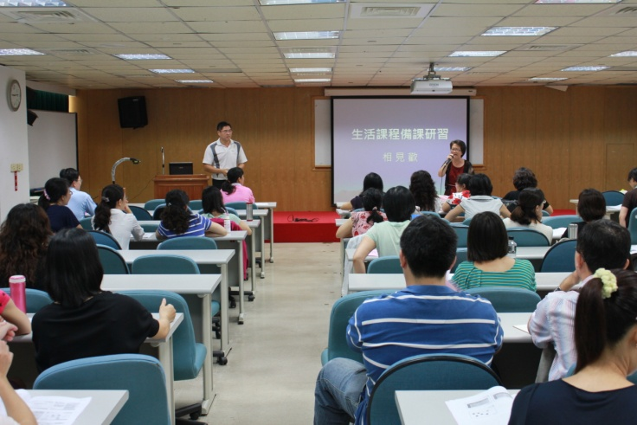 | 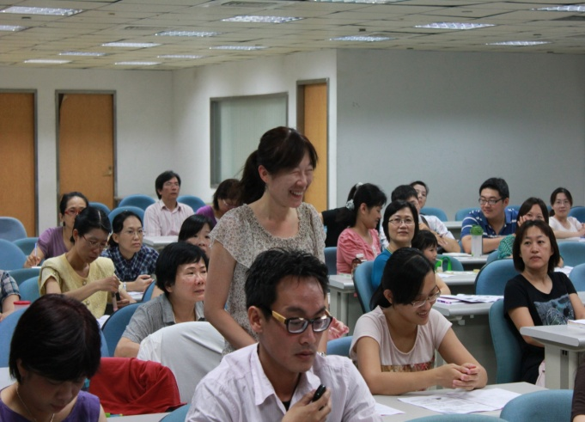
生活輔導團總召官湘玲校長開場歡迎大家 | 介紹100學年度生活輔導團團員
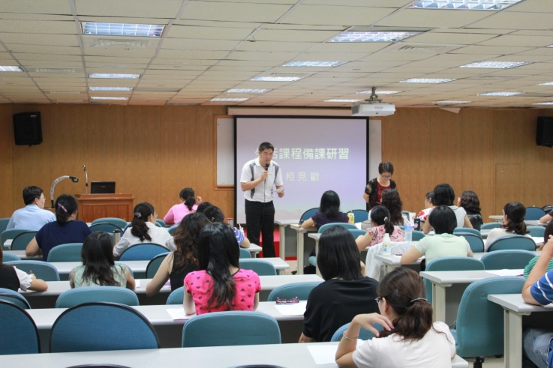 | 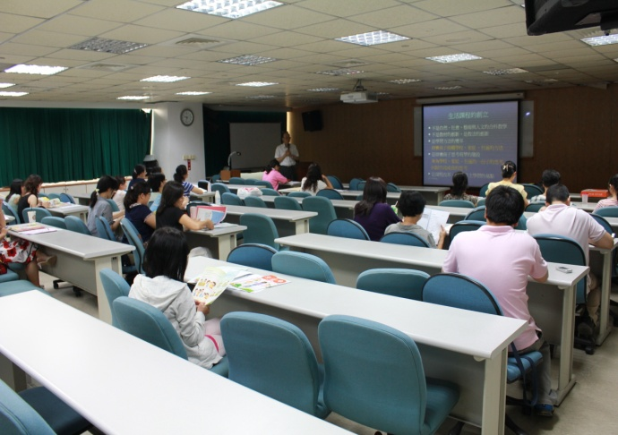
生活輔導團主任輔導員歐錫翰介紹研習流程 | 南一版生活課程教科書教材分析
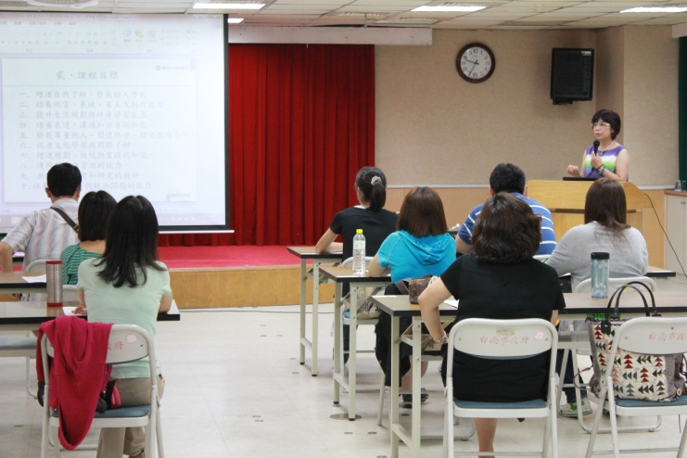 | 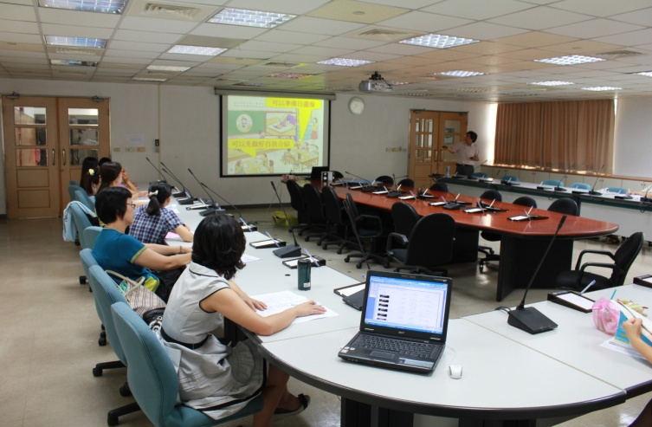
康軒版生活課程教科書教材分析 | 翰林版生活課程教科書教材分析

臺南市100學年度生活課程輔導團辦理
「精進教師課堂教學能力~備課研習」成果照片
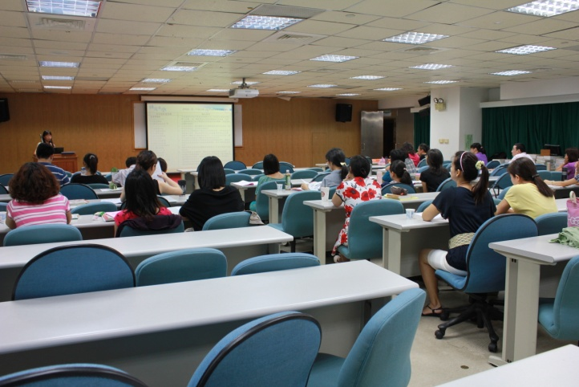 | 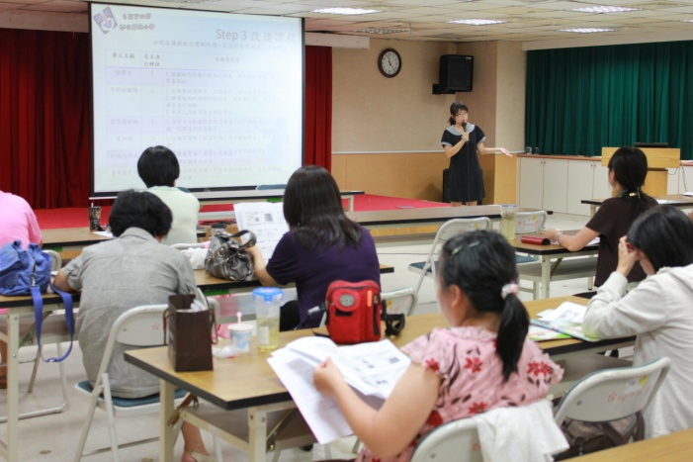
一年級生活課程教科書轉化實例分享 | 二年級生活課程教科書轉化實例分享
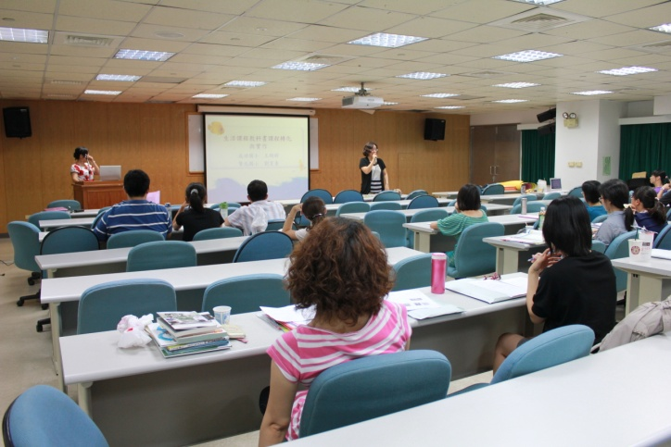 | 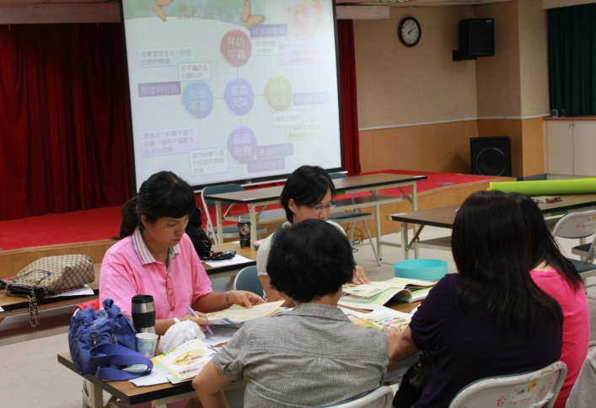
一年級生活課程教科書轉化實做講解 | 二年級生活課程教科書轉化實做講解
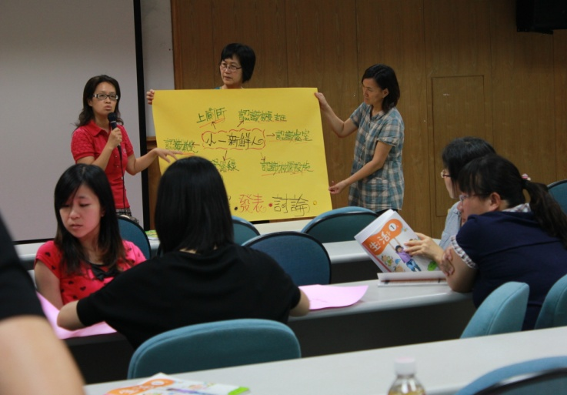 | 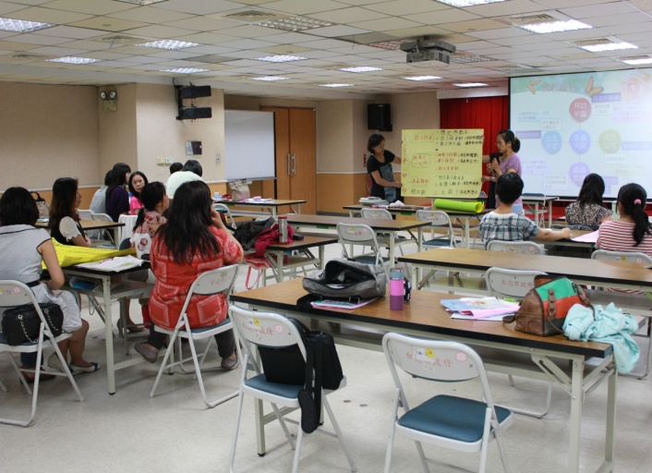
一年級生活課程教科書轉化實做分組報告 | 二年級生活課程教科書轉化實做分組報告

